**Unity游戏热更新接入**



**Version Control**

|  |  |  |  |
| --- | --- | --- | --- |
| **Version** | **Date** | **Author** | **Change Description** |
| 1.0 | 05/19/2016 | 邓世伟 | 初稿 |
|  |  |  |  |
|  |  |  |  |



Unity游戏热更新接入 1

Version Control 1

1 名词解释 1

2 AssetBundle打包及部署 1

2.1 打包规则 1

2.2 实施打包 3

2.3 打包生成文件 4

2.4 打包好的文件上传至服务器 4



# 名词解释

* 热更新（不停机状态下完全更新）
* AssetBundle（unity中的资源）

# AssetBundle打包及部署

## 打包规则

把要打包的文件，放在Assets/AssetBundles跟目录下。具体规则如下：

* 打包根目录的名称必须是AssetBundles

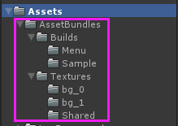

* 所有需要打包的文件放在Builds和Textures目录下

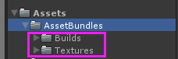

* Builds目录存放Prefab格式的文件

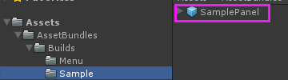

* Textures目录存放Prefab的依赖关系文件

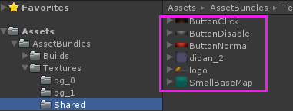

* Builds和Textures目录的文件夹根据项目需求随便命名，打包出来的assetbundle和该名称一样

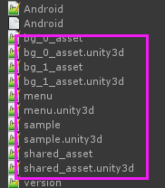

## 实施打包

选择需要打包的平台版本，进行相应的打包。具体如下：

* Pc机器上的打包，点击Build Windows Resource

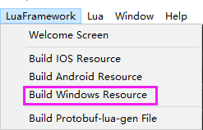

* Android设备上的打包，点击Build Adnroid Resource

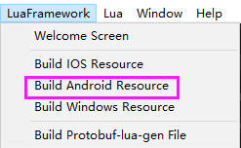

* IOS设备上的打包，点击Build IOS Resource

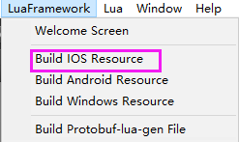

## 打包生成文件

打包生成的文件，存放在StreamingAssets目录中，具体如下：

* 根据不同的平台，生成的文件存放在不同的目录下

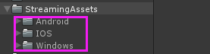

## 打包好的文件上传至服务器

打包好生成的文件，通过jenkins的方式，上传到远程服务器，服务器的目录结构和StreamingAssets目录一致

